1．分析如图两个冲裁件的特点，确定其采用什么模具结构并说明理由。

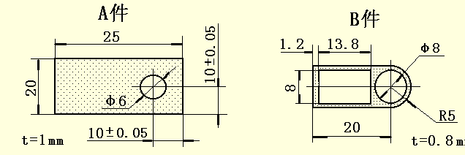

A件用复合模具结构

理由是内孔与外形间的位置精度要求高，且凸凹模最小壁厚也能满足要求。

B件用级进模具结构

理由是孔与孔、孔与边缘件的距离太小，采用复合模时凸凹模壁厚不能满足要求。

2．根据图示的凹模简图

1、画出冲裁件的制件图；2、画出该冲裁件的排样图。

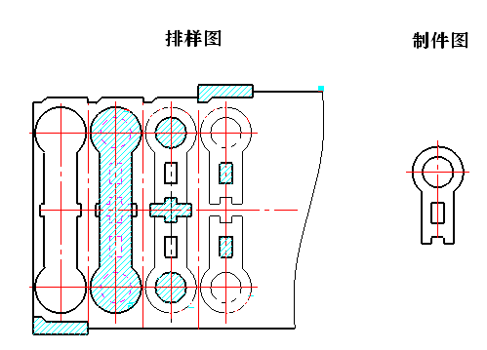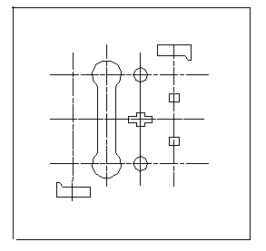

3．冲裁件尺寸如图所示。冲裁间隙：，，料厚。计算模具刃口尺寸（凸模、凹模采用分别加工，尺寸30按孔距尺寸计算，结果填入表内）。

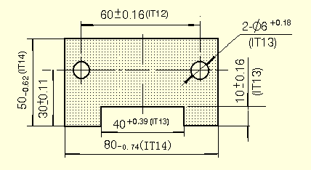

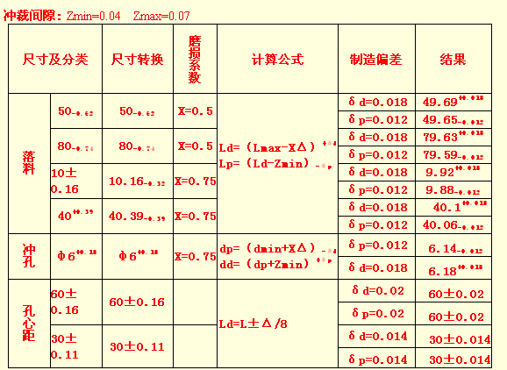

4．如图所示零件，材料为D42硅钢板，材料厚度为0.35mm。用配做加工方法，试确定落料凸、凹模的刃口尺寸。(10分)

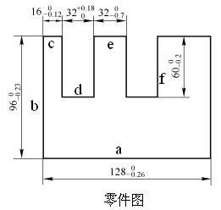

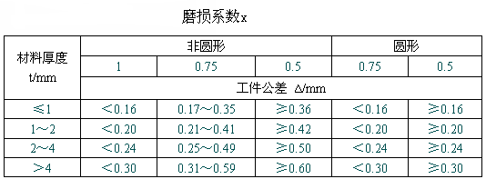

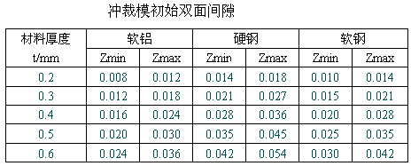

解： 该冲裁件属于落料件，选凹模为设计基准件，只需要计算落料凹模刃口尺寸及制造公差，凸模刃口尺寸由凹模实际尺寸按间隙要求配做。

由表“冲裁模初始双面间隙”查得：Zmin=0.015mm，Zmax=0.021mm。

由表“磨损系数x”查得：对于尺寸a，128mm，磨损系数x=0.75；

对于尺寸b，96mm，磨损系数x=0.75；

对于尺寸c，16mm，磨损系数x=1；

对于尺寸d，32mm，磨损系数x=0.75；

对于尺寸e，32mm，磨损系数x=0. 5；

对于尺寸f，60mm，磨损系数x=0.75；

（1）落料凹模刃口尺寸：

第一类尺寸：磨损后增大的尺寸 

a： 

b：  

c：  

e：  

第二类尺寸：磨损后减小的尺寸 

d：  

第三类尺寸：磨损后基本不变的尺寸 

f：  

（2）落料凸模刃口尺寸： 落料凸模的基本尺寸与凹模相同，分别是127.805mm、95.8275mm、15.88mm、31.65mm、32.135mm、59.9mm，不必标注公差。落料凸模刃口尺寸按凹模相应部位的实际尺寸配制，保证双面间隙为0.015mm。

5．请画出生产下图所示零件的冲孔落料复合模具草图（8分），并标注其主要零件（3分），说明该模具由哪六大类零部件组成，所标注的零件分别属于哪类零部件（4分）。

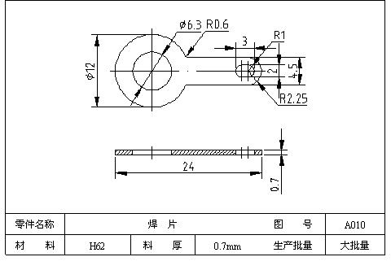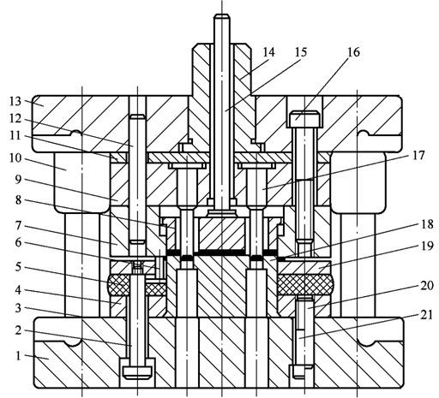

|  |  |  |  |
| --- | --- | --- | --- |
| 零件种类 | | 零件 | 功能 |
| 工艺零件 | 工作零件 | 7-落料凹模  17-冲孔凸模  18-凸凹模 | 直接对坯料进行加工，完成板料分离 |
| 定位零件 | 6-导料销 | 确定被冲压加工材料在冲模中正确的位置 |
| 压料、卸料  及出件零件 | 8-推件块  2-卸料螺钉  15-打杆  19-卸料板 | 使冲件与废料得以出模，保证顺利实现正常冲压生产 |
| 结构零件 | 导向零件 | 3-导柱  10-导套 | 正确保证上、下模的相对位置，以保证冲压精度 |
| 支撑固定零件 | 1-下模座，13-上模座14-模柄  4-凸凹模固定板  9-冲孔凸模固定板11-垫板 | 承装模具零件或将模具紧固在压力机上并与它发生直接联系用的零件 |
| 紧固零件及其他通用 | 5-橡胶  12、20-销钉，16、21-螺钉 | 模具零件之间的相互连接或定位的零件等 |